03/12

Un homme devenu femme s'est marié avec une femme enceinte devenue homme
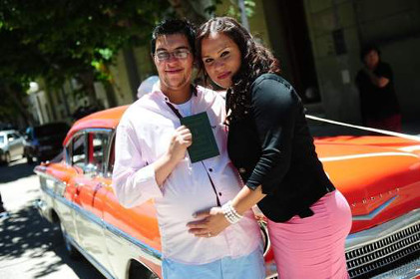
Le 29 novembre, Karen Bruselario, né homme devenu femme, s'est marié avec Alexis Taborda, un transsexuel né avec le sexe féminin devenu homme.
Et bientôt le couple fêtera la naissance de leur enfant car Alexis est enceinte d'une petite fille. C'est prévu normalement pour le 12 décembre.
"C'était un jour plein d'émotion, unique, vraiment spécial car le rêve est devenu réalité pour nous", a déclaré Alexis, 26 ans aux médias.

